**新 书 推 荐**

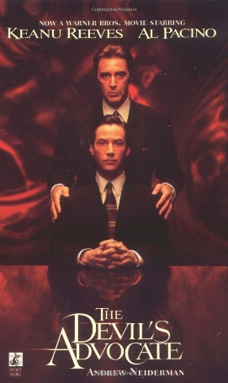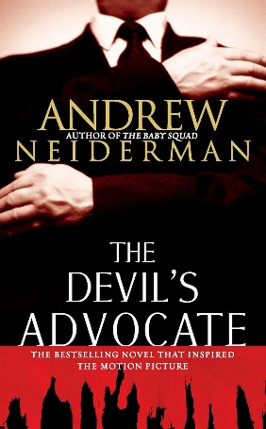**中文书名：《魔鬼代言人》**

**英文书名：THE DEVIL'S ADVOCATE**

**作 者：Andrew Neiderman**

**出 版 社：S&S, Gallery**

**代理公司：ANA/Jessica**

**页 数：336页**

**出版时间：1997年11月**

**代理地区：中国大陆、台湾**

**审读资料：电子稿**

**类 型：惊悚悬疑**

**版权已授：俄罗斯、乌克兰、波兰、土耳其、巴西葡萄牙语**

**内容简介：**

**这部小说正是基努·里维斯与阿尔·帕西诺主演的同名电影**[**《魔鬼代言人》**](https://movie.douban.com/subject/1298909/)**的原著，一部令人欲罢不能的惊悚故事：一名律师逐渐发现，自己竟成为帮作恶者脱罪的辩护人。这部1997年的电影目前在流媒体平台仍然热门：**[**https://www.cbr.com/keanu-reeves-devils-advocate-streaming-hit-tubi/**](https://www.cbr.com/keanu-reeves-devils-advocate-streaming-hit-tubi/)

凯文·泰勒加入曼哈顿顶尖刑事律师事务所——约翰·米尔顿及合伙人公司后，事业一举登上巅峰。他与妻子终于过上了梦寐以求的奢华生活：配司机的豪华轿车，气派非凡的高层公寓，一切尽在掌握。可是在接手当年最轰动的案件时，凯文惊讶地发现，案卷竟早在犯罪发生前就已整理齐备。随着他全身心投入案件办理，事务所光鲜外表下的黑暗逐渐浮现：一次又一次的无罪判决，让所有罪犯客户都逍遥法外。凯文的怀疑，终于演变成难以遏制的恐惧。

***

适合所有喜欢这部电影的朋友——比如几年前看完电影后大为震撼的我。说起来，这部电影确实给我留下了很深的印象，不光是因为基努·里维斯与阿尔·帕西诺两代男神同台（所以可能也适合基努与帕西诺的所有粉丝们？），也是因为片中将庭审与宗教结合、邪典又黑暗的故事情节。

**作者简介：**

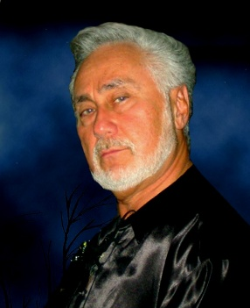**安德鲁·内德曼（Andrew Neiderman）**是美国最畅销的小说家。在1986年V. C.安德鲁斯去世后，1987年，他成为她的代笔作家。他先前在法尔斯堡、纽约北部高中教英语。 内德曼最广为人知的作品是《魔鬼代言人》(The Devil’s Advocate)，后来被改编成电影，由基努·里维斯(Keanu Reeves)、阿尔·帕西诺(Al Pacino)和查理兹·塞隆(Charlize Theron)主演，由泰勒·海克福德(Taylor Hackford)执导。内德曼还将小说《雨》改编成电影，基于以安德鲁斯名义发行的一系列小说。内德曼根据V.C.安德鲁斯的小说改编的舞美剧《阁楼上的花》于2014年在网上发表。随着多尔切斯特出版社(Dorchester Publishers)在2010年1月出版《守护天使》(Guardian Angel)，内德曼已经出版了125部小说，其中包括他的V. C.安德鲁斯(V. C. Andrews)小说和那些在他名下的小说。内德曼是加州棕榈泉市的居民，1997年10月17日，他在棕榈泉星光大道上被授予了一枚金棕榈星。

**Official Website: https://www.neiderman.com/**

**感谢您的阅读！**

**请将反馈信息发至：版权负责人**

**Email**：[**Rights@nurnberg.com.cn**](mailto:Rights@nurnberg.com.cn)

安德鲁·纳伯格联合国际有限公司北京代表处

北京市海淀区中关村大街甲59号中国人民大学文化大厦1705室, 邮编：100872

电话：010-82504106, 传真：010-82504200

公司网址：[http://www.nurnberg.com.cn](http://www.nurnberg.com.cn/)

书目下载：<http://www.nurnberg.com.cn/booklist_zh/list.aspx>

书讯浏览：<http://www.nurnberg.com.cn/book/book.aspx>

视频推荐：<http://www.nurnberg.com.cn/video/video.aspx>

豆瓣小站：<http://site.douban.com/110577/>

新浪微博：[安德鲁纳伯格公司的微博_微博 (weibo.com)](https://weibo.com/1877653117/profile?topnav=1&wvr=6)

微信订阅号：ANABJ2002

